Zur Geschichte von Christen und Juden
Besuch des Museums und des jüdischen Friedhofs Laupheim
Samstag, 14. November 2026

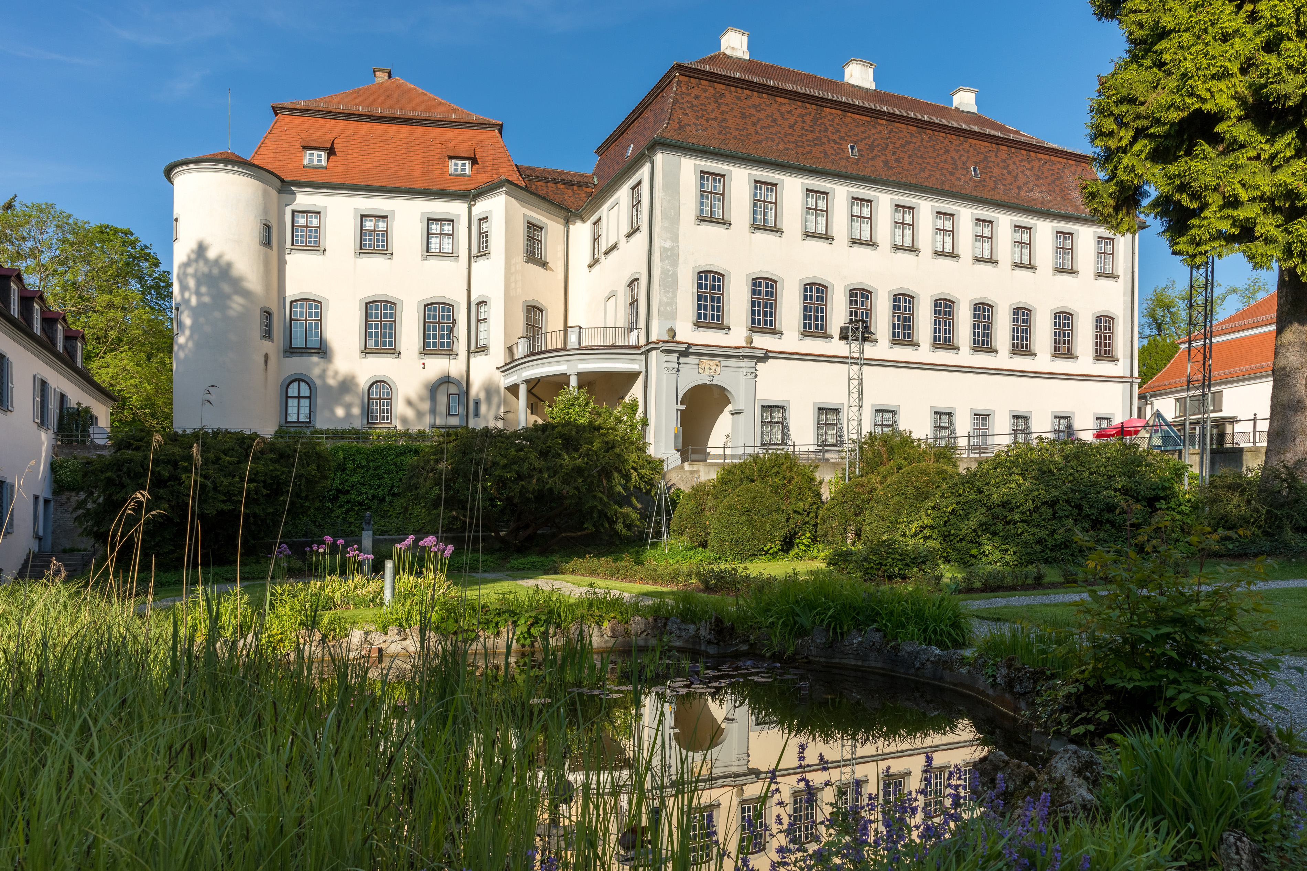
Museum Laupheim / Foto: Stadtverwaltung Laupheim

Inhalt:
Im 19. Jahrhundert war Laupheims jüdische Gemeinde die größte in Württemberg. Das Beziehungsgeflecht zwischen jüdischer Minderheit und christlicher Mehrheit prägte die Stadt, während Antisemitismus und Judenfeindschaft nie verschwanden. Nach dem gewaltsamen Ende der jüdischen Gemeinde 1942 wurde darüber lange geschwiegen.

Das Engagement Einzelner holte diese Geschichte ins öffentliche Bewußtsein der Stadt zurück. Die Überlebenden und Nachfahren der jüdischen Gemeinde trugen maßgeblich zur Entstehung des Museums bei. Heute zeigt das Museum im Schloss Großlaupheim 400 Jahre christlich-jüdische "Beziehungsgeschichten", mit einem besonderen Augenmerk auf Laupheimer:innen, die die christlich-jüdische Koexistenz über die lokalen Grenzen hinaus geprägt haben.

Im Anschluss an den Museumsbesuch gehen wir gemeinsam zum nahe gelegenen Judenberg und besuchen abschließend den jüdischen Friedhof.
Im Rahmen der Großen Landesausstellung "Mittendrin - Jüdisches Leben im Südwesten" (18. Februar 2027 - 9. Januar 2028)

Termin:
Samstag, 14. November 2026, 13:30 Uhr - 16:00 Uhr
Referierende:
Dr. Cornelia Hecht-Zeiler
Dr. Michael Niemetz
Leitung:
Kontakt:
Ellen Eisele, Tel.: 0711-164099-21, E-Mail: ellen.eisele@lpb.bwl.de
Ort:
Schloss Großlaupheim, 88471 Laupheim
Claus-von-Stauffenberg-Straße 15
Schloss Großlaupheim
Gebühren:
Die Veranstaltung ist kostenlos.

Seminar-Nr.: 31/46-26 (Bei Rückfragen bitte angeben)

Zur Anmeldung:



Kooperationspartner:
 | 
Evangelisches Bildungszentrum Hospitalhof Stuttgart | Haus der Geschichte Baden-Württemberg

